SRIJEDA,14.4.2021. MATEMATIKA-LK-SPOJI TOČKE PO REDU.
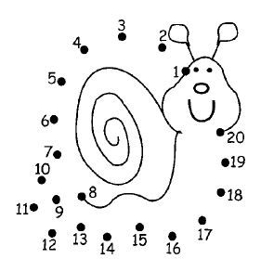
RIJEŠI ZADATKE U RADNOJ BILJEŽNICI____________________

